PRONTOLIND SPREJ ^{75ml} K prodeji ve Viper studiu, cena 100,-
VYROBENO V NĚMECKU
100% VEGANSKÉ
NETESTOVÁNO NA ZVÍŘATECH
DERMATOLOGICKY
TESTOVÁNO

Pro všechny typy piercingů
Prontolind Spray je všestranný. Vodný roztok určený pro čištění a péči o propíchnutou kůži i slizniční povrchy s antibakteriální ochranou a nejlepší dermatologickou tolerancí. Neobsahuje alkoholy a fenoly, organické sloučeniny rtuti ani PVP – jod. Je toxikologicky bezpečný a nezávadný.

Žádné pálení, žádné svědění
Prontolind Spray je zvláště šetrný ke kůži, a tedy vhodný i pro alergiky. Má příznivé účinky na hojení ran, protože není buněčně toxický, dráždivý ani senzibilizující, a díky tomu nemůže způsobovat alergické reakce. Bezbolestný prostředek na čištění ran je vhodný také pro antiseptické čištění a MRSA.
(MRSA je označení pro Methicillin Rezistentní Staphylococcus Aureus. Staphylococcus aureus je bakterie, která se může neškodně vyskytovat na kůži u více než 60 % lidí. Někdo může být nosičem MRSA, ale nemusí jím být neohrožován. MRSA může také způsobovat infekce, které se obtížně léčí, protože mnoho antibiotik je neúčinných. Mohou se velmi snadno šířit.)

Regenerace a ochrana
Prontolind Spray zároveň chrání a regeneruje. Umožňuje bezpečnou a jednoduchou aplikaci i pro zákazníka doma. Podléhá nepřetržité kontrole kvality nezávislými certifikovanými zařízeními a klinikami.

O ranky je dobře postaráno
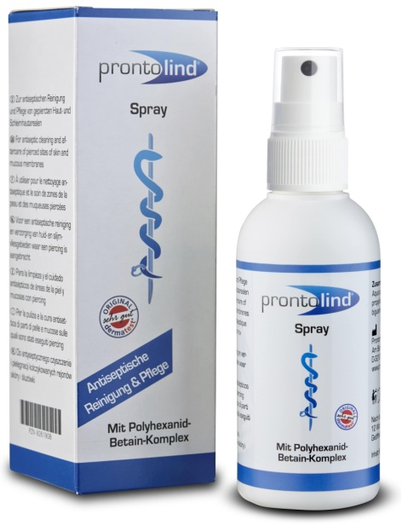
Prontolind Spray na piercingy čistí i těžko dostupná místa a samovolně se dostává až do ranky. Aplikace spreje může být použita také v oblastech náchylných k bolesti s nízkým podrážděním. Již po krátké době, můžete přiložením tampónku bezbolestně odstraněnit zaschlé částečky kůže. Předchází infekcím. Obsahuje Polyhexanid-Betain-Komplex který, nabízí optimální antimikrobiotickou ochranu.
Prontolind pro péči o piercing, aby se zabránilo infekcím. Zvlhčete místo přípravkem a nechte roztok jednu minutu účinkovat. Veškeré přípravky Prontolind mohou být používány několikrát denně, protože mají pozitivní vliv na hojení ran. Po otevření spotřebuje do 12 týdnů.

Prontolind pro péči o piercing, aby se zabránilo infekcím. Zvlhčete místo přípravkem a nechte roztok jednu minutu účinkovat. Veškeré přípravky Prontolind mohou být používány několikrát denně, protože mají pozitivní vliv na hojení ran. Po otevření spotřebuje do 12 týdnů.

Prontolind pro péči o piercing, aby se zabránilo infekcím. Zvlhčete místo přípravkem a nechte roztok jednu minutu účinkovat. Veškeré přípravky Prontolind mohou být používány několikrát denně, protože mají pozitivní vliv na hojení ran. Po otevření spotřebuje do 12 týdnů.

Prontolind pro péči o piercing, aby se zabránilo infekcím. Zvlhčete místo přípravkem a nechte roztok jednu minutu účinkovat. Veškeré přípravky Prontolind mohou být používány několikrát denně, protože mají pozitivní vliv na hojení ran. Po otevření spotřebuje do 12 týdnů.

Prontolind pro péči o piercing, aby se zabránilo infekcím. Zvlhčete místo přípravkem a nechte roztok jednu minutu účinkovat. Veškeré přípravky Prontolind mohou být používány několikrát denně, protože mají pozitivní vliv na hojení ran. Po otevření spotřebuje do 12 týdnů.

Prontolind pro péči o piercing, aby se zabránilo infekcím. Zvlhčete místo přípravkem a nechte roztok jednu minutu účinkovat. Veškeré přípravky Prontolind mohou být používány několikrát denně, protože mají pozitivní vliv na hojení ran. Po otevření spotřebuje do 12 týdnů.

Prontolind pro péči o piercing, aby se zabránilo infekcím. Zvlhčete místo přípravkem a nechte roztok jednu minutu účinkovat. Veškeré přípravky Prontolind mohou být používány několikrát denně, protože mají pozitivní vliv na hojení ran. Po otevření spotřebuje do 12 týdnů.

Prontolind pro péči o piercing, aby se zabránilo infekcím. Zvlhčete místo přípravkem a nechte roztok jednu minutu účinkovat. Veškeré přípravky Prontolind mohou být používány několikrát denně, protože mají pozitivní vliv na hojení ran. Po otevření spotřebuje do 12 týdnů.

Prontolind pro péči o piercing, aby se zabránilo infekcím. Zvlhčete místo přípravkem a nechte roztok jednu minutu účinkovat. Veškeré přípravky Prontolind mohou být používány několikrát denně, protože mají pozitivní vliv na hojení ran. Po otevření spotřebuje do 12 týdnů.

Prontolind pro péči o piercing, aby se zabránilo infekcím. Zvlhčete místo přípravkem a nechte roztok jednu minutu účinkovat. Veškeré přípravky Prontolind mohou být používány několikrát denně, protože mají pozitivní vliv na hojení ran. Po otevření spotřebuje do 12 týdnů.

Prontolind pro péči o piercing, aby se zabránilo infekcím. Zvlhčete místo přípravkem a nechte roztok jednu minutu účinkovat. Veškeré přípravky Prontolind mohou být používány několikrát denně, protože mají pozitivní vliv na hojení ran. Po otevření spotřebuje do 12 týdnů.

Prontolind pro péči o piercing, aby se zabránilo infekcím. Zvlhčete místo přípravkem a nechte roztok jednu minutu účinkovat. Veškeré přípravky Prontolind mohou být používány několikrát denně, protože mají pozitivní vliv na hojení ran. Po otevření spotřebuje do 12 týdnů.

Prontolind pro péči o piercing, aby se zabránilo infekcím. Zvlhčete místo přípravkem a nechte roztok jednu minutu účinkovat. Veškeré přípravky Prontolind mohou být používány několikrát denně, protože mají pozitivní vliv na hojení ran. Po otevření spotřebuje do 12 týdnů.

